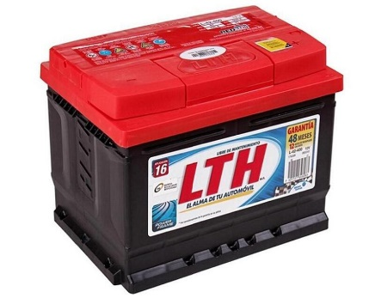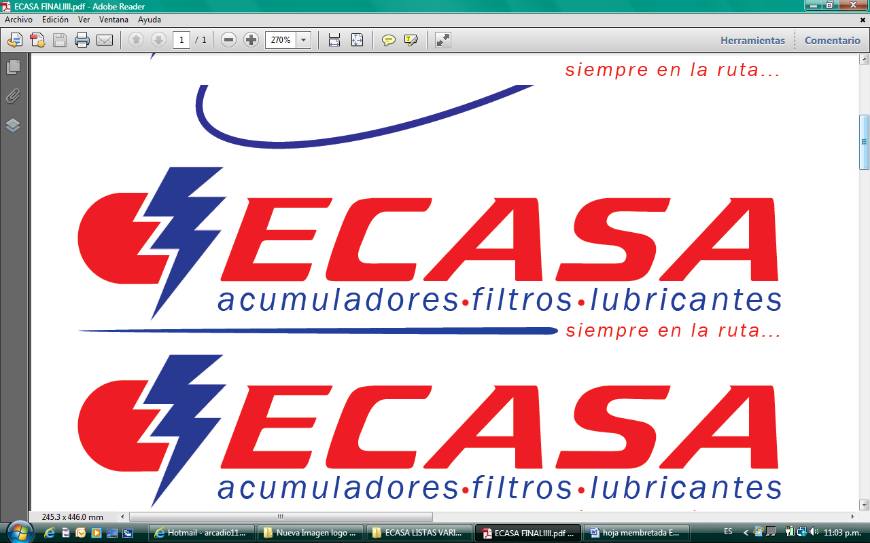

**ESTRATEGIA DE DESARROLLO COMERCIAL II**



**ACTIVIDAD**

**082**

**Realizar frenteo del producto asegurando la visibilidad del mismo exhibido con todos los clientes.**

**Objetivo**

Asegurar dar un adecuado servicio al cliente, así como la correcta comercialización del producto buscando incentivar su rotación.

**¿Qué es lo que tengo que hacer?**

El vendedor deberá hacer un correcto frenteo de los productos de JCI en cada uno de sus clientes. Una vez realizado, dar de alta fotos identificadas (una desde la entrada y otra de un acercamiento de donde está el producto acomodado) de todos los clientes a visitar el día lunes (de todos los vendedores) junto con el recorrido permanente del lunes de cada vendedor.

**Desarrollo de actividad**

Para esta actividad se les pidió a los vendedores hacer frenteo del producto con cada uno de nuestros clientes mayoristas para lo cual el producto LTH debería estar a la vista del cliente como evidencia se les pidió fotografías de la entrada de los locales, así como los exhibidores en donde se encuentran los productos proporcionados por ECASA Componentes Automotrices SA de CV.

Cabe recalcar que las evidencias anexas se tomaron de las rutas del lunes y solo se anexan algunas de las fotografías tomadas, ya que son muchos clientes los que se visitan en ese día.

